Открытое занятие для родителей в средней группе
«Моя Родина — Россия»
Цель: Развитие у детей чувство патриотизма и любви к своей Родине, познакомство с государственной символикой России.
Задачи:
Обучающая задача:
- Обобщить и систематизировать знание детей о России.
- Познакомить детей с государственными символами страны.
- Продолжать учить детей отвечать полными предложениями.
Развивающая задача:
- Обогащать и активизировать словарь детей по теме занятия.
- Развивать мышление и внимание.
- Расширять представления об окружающем мире.
Воспитательные задачи:
- Воспитывать гордость за родную страну.
- Воспитание чувства патриотизма.
- Воспитывать доброту, умение действовать сообща.
- Воспитывать умение слушать внимательно воспитателя.

Предварительная работа: чтение художественной литературы о Родине, рассматривание иллюстраций и фотографий по теме, чтение произведения В. Степанова «Моя Родина Россия», песни «С чего начинается Родина» (муз. В. Баснера, сл. М. Матусовского).
Оборудование: карта РФ, комплект познавательных мини-плакатов (герб РФ, флаг РФ, гимн РФ, портрет президента РФ); запись гимна РФ на флешкарте; магнитная доска; су-джок; листы с изображением герба и флага, на каждого ребенка листочки 3 цветов флага.
Ход занятия:
Выход к родителям под стихотворение:
В нашей стране горы - высокие, (руки над головой уголком, тянемся на носочках вверх)
Реки глубокие, (плывём)
Степи широкие, (широко шагаем)
Леса большие, (встаём в круг, руки вверх имитируем дерево)
А мы - ребята вот такие (показываем большой палец)
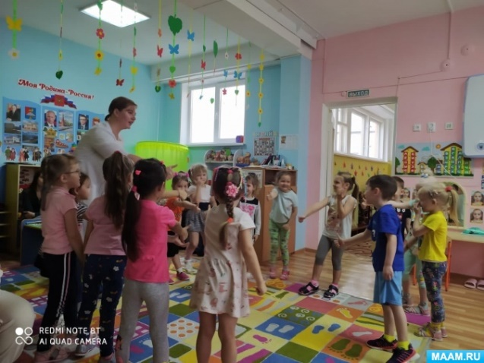

Ребята, послушайте стихотворение и скажите, о чём в нём говорится.

Родина – слово большое, большое!
Пусть не бывает на свете чудес,
Если сказать это слово с душою,
Глубже морей оно, выше небес!
В нём умещается ровно полмира:
Мама и папа, соседи, друзья.
Город родимый, родная квартира,
Бабушка, садик, котёнок…. и я!
Зайчик солнечный в ладошке,
Куст сирени за окошком,
И на щечке родинка –
Это тоже Родина!

О чём это стихотворение, ребята?
- О Родине. А что же такое Родина? (ответы детей. Это место, где ты родился и вырос)
Воспитатель: Ребята, посмотрите, что это?
Дети: глобус.
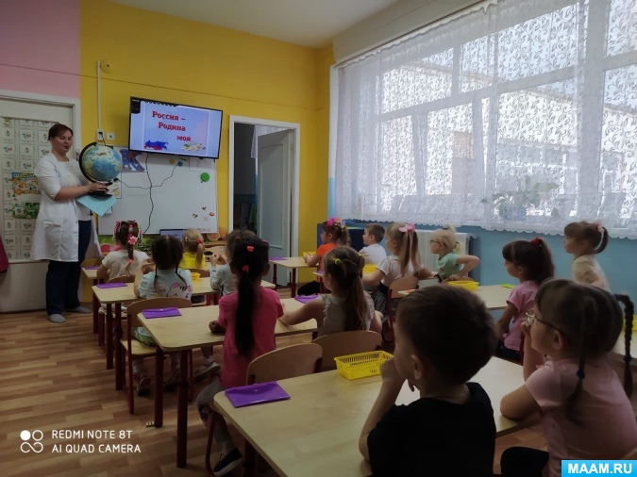
Воспитатель: Глобус – это модель Земли в миллион раз меньше самой планеты Земля. На планете Земля находится много стран, здесь есть и наша страна. Вот посмотрите, какая она на глобусе маленькая, хотя на самом деле она огромная. Как и у человека, у страны есть имя. Как называется наша страна?
Дети: Россия (слайд – карта России).
У нашей страны удивительно красивое, звучное имя – Россия. Это наша Родина. Это огромное государство! По всей её территории простираются леса, поля, горы, равнины, протекает множество рек, которые впадают в озёра и моря.
Воспитатель: А как называем мы людей, которые живут в нашей стране?
Дети: россияне.
Воспитатель: А кто же управляет такой большой страной?
Дети: президент.
Воспитатель: Кто знает как зовут нашего президента?
Дети: В. В. Путин 5 (слайд)
Крепим на доску фото президента
Воспитатель: У каждой страны, есть свои отличительные знаки - государственные символы. Это герб, флаг и гимн.
На столе у вас лежат полоски трёх цветов. Нужно выложить в правильном порядке цвета флага России.
На доску крепим флаг России
Воспитатель
Белая полоска – мир и чистота.
Синяя полоска – это цвет небес,
Куполов наглядных, радости, чудес.
Красная полоска – подвиги солдат,
Что свою Отчизну от врагов хранят!
Воспитатель: еще один государственный символ России – это герб.
У России величавой
На гербе орёл двуглавый,
Чтоб на запад – на восток
Он смотреть бы сразу смог.
Сильный, мудрый он и гордый,
Он – России дух свободный!
На доску крепим герб
Воспитатель: третий государственный символ - это гимн. Что такое гимн?
Дети: торжественная песня страны. Гимн слушают стоя. Давайте послушаем гимн нашей Родины.
Воспитатель: В каждом государстве есть самый главный город. Главный город страны называется столица.
Cтолица нашей Родины- Москва. На слайде Москва. Кремль.
А теперь давайте сделаем пальчиковую гимнастику

«Моя страна» (су-джок)
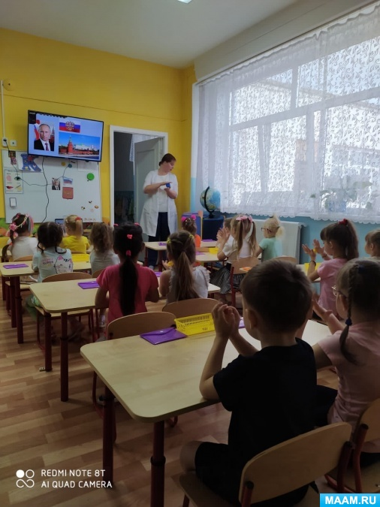

Посмотрю на карту я: (крутим шарик в руках)
Вот российская земля. (крутим шарик в руках)
Есть леса тут и озера, (надеваем кольцо на пальчики)
Горы, реки и моря. (надеваем кольцо на пальчики)
Я люблю тебя, Россия, (крепко сжимают в «замок» шарик)
Ты же Родина моя! (прикладывают руки к груди)

Ребята, а хотите отправиться в путешествие по нашей огромной Родине России? Садимся в автобус, застёгиваем ремни безопасности и в путь.
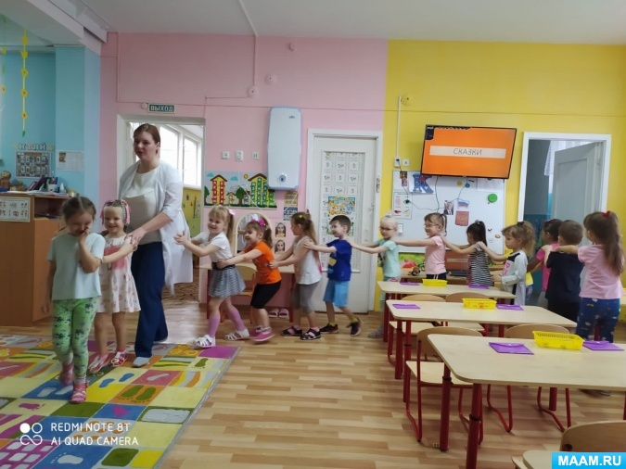

Остановка «Сказочная»
Давайте вспомним, какие есть русские народные сказки.
По картинке нужно отгадать название Русской народной сказки.
Молодцы, едем дальше.
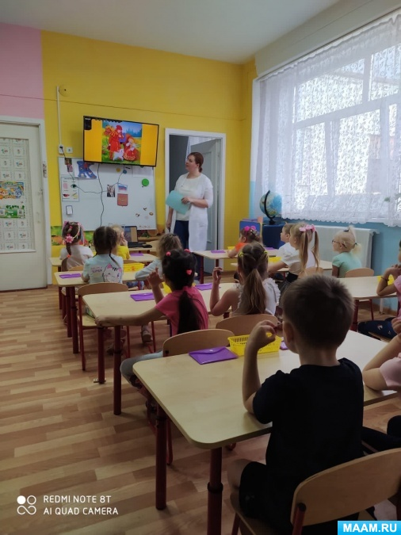

Остановка «Игрушечная»
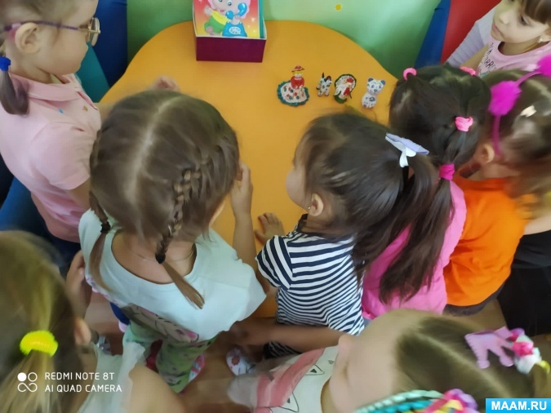
Загадки:
Алый шелковый платочек,
Яркий сарафан в цветочек,
Упирается рука
В здоровенные бока.
Разрумянилась немножко
Это … (русская матрешка)
Матрешка – это один из символов нашей Родины. Она символизирует продолжение жизни.
Собираем матрёшку и рассматриваем образцы игрушек народного промысла.
На доску крепим картинку с матрёшками

Остановка «Лесная»

Какие животные живут в лесах России?
Ответы детей.
Белым, бурым он бывает,
Страх при виде нагоняет.
Крепок зимний его сон —
Любит спать в берлоге он
Медведь – символ силы и мужества, ведь медведь - царь леса.
Клеим на доску медведя
Ребята, какие деревья растут в лесах нашей Родины?
А вы знаете, что ещё один из символов России – это дерево. А какое именно дерево вы узнаете, отгадав загадку:
Она весну встречает – серёжки надевает.
Накинута на спинку зелёная косынка.
А платьице - в полоску.
Ты узнаёшь. (берёзка)
А почему именно берёзка?
В давние времена люди её нарекли деревом четырех дел:
первое дело – мир освещать (самая светлая берёзовая лучина);
второе – чистоту соблюдать (берёзовый веник в бане чистоту соблюдал);
третье – крик утешать (скрип телеги утешался берёзовым дёгтем);
четвёртое – больных исцелять (от всяких хворей лечил настой из берёзовых почек).
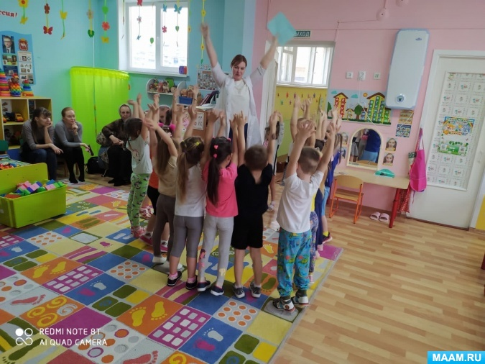

Физкультминутка: «Березка»

«Мы березу посадили» - (наклон вперед)
«Мы водой ее полили» - (имитация полива)
«И березка подросла, к солнцу ветки подняла»- (руки вверх)
«А потом их наклонила и ребят благодарила» - (наклон вперед).
Клеим на доску Берёзку
Ребята, ещё один символов нашей Родины России – это цветок.
Шёл я лугом по тропинке,
Видел солнце на травинке.
Но совсем не горячи солнца белые лучи. (Ромашка)
Ромашка - символ чистоты, здоровья, силы и крепости. Этот цветок способен вынести как сильный зной, так и проливные дожди, и потому является символом крепкой семьи, способной пережить всякие невзгоды.
Клеим на доску ромашку
Ну что ребята, пора нам возвращаться в детский сад.
Ребята, о чём мы сегодня говорили? О Родине…. Что же такое Родина? (Ответы детей)
Родина - это место, где человек родился и вырос. Это родной дом, где человек сделал первый шаг и произнес первое слово.
Родина подобна огромному дереву, на котором не сосчитать листьев. У этого дерева, как и у всякого другого, есть корни, они не дают дереву упасть. Корни -это наша история, это наши деды и прадеды, это игрушки, сказки. Родина начинается с мамы и папы, со своей семьи.
Дарим мамам ромашки, символ крепкой семьи, способной пережить всякие невзгоды.

